……………………………………………………….

gemaakt door:

……………………………………………………….

wie ben ik?

vertel in groepjes aan de anderen wat je allemaal te weten bent gekomen.

voor je begint:

* lees je paspoort nog eens door.
* vul je identiteitskaart in.
* oefen al een keertje wat je gaat vertellen.

presenteer het dier in je klas!



x

ik heb ik heb geen

= gewerveld = ongewerveld

is het een gewerveld of een ongewerveld dier?

(kruis het juiste vakje aan)

haai dolfijn goudvis



land water lucht

woonplaats

waar leeft je dier? (kruis het juiste bolletje aan)

amfibie zoogdier vis

hier schrijf ik nog enkele weetjes…

ik behoor tot de groep… (kleur het bolletje)

……………………..

…...…..……..……….…

.………….….……………..

..……….………………………

……………………………………..

………...……………….……..……….

………………………………..………….

……..………………………………………

…….….………………………………………

……...…………………………………………

..……………………………….…….………

….…………………………………………

………..……………………………….

…………………………………...

…..………………………

voedsel

wat eet ik?

hoe regel ik mijn lichaam?

ik adem via…

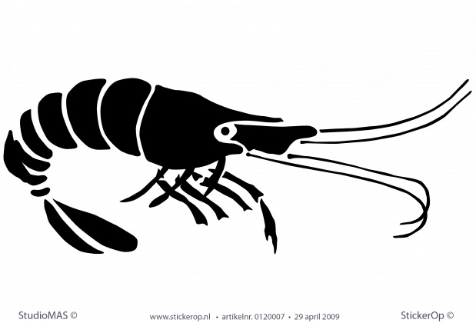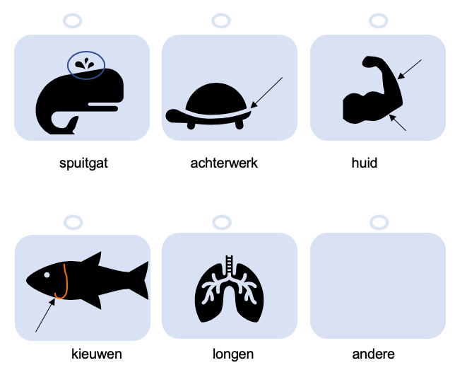

vissen inktvis ………...

groenten vogel garnalen

voortplanting

teken hier de groei van je dier.

talenten

wat is het talent van je dier?

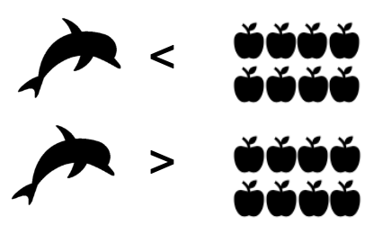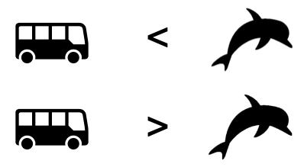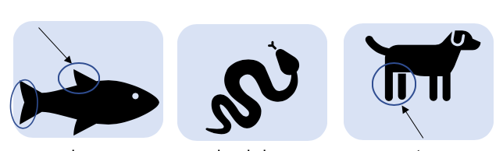

uiterlijke kenmerken

ben ik groter of kleiner dan een bus?

omcirkel het juiste antwoord.

ben ik lichter of zwaarder dan een vrachtwagen?

omcirkel het juiste antwoord.

zacht vinnen ………..

grijs scherpe tanden snavel

hoe zie ik er uit?

vinnen kronkelen poten

hoe zwem ik?

harig veren schubben glad

wat voor huid heeft je dier?

**identiteitskaart**

|  |  |  |
| --- | --- | --- |
|  | naam: |  |
| Kikker | AapVis |
| Huis | woonplaats: |
| Gezin met twee kinderen  leeftijd: |  |
| handtekening | Fruitschaal  eten: |  |
| vijanden: |  |